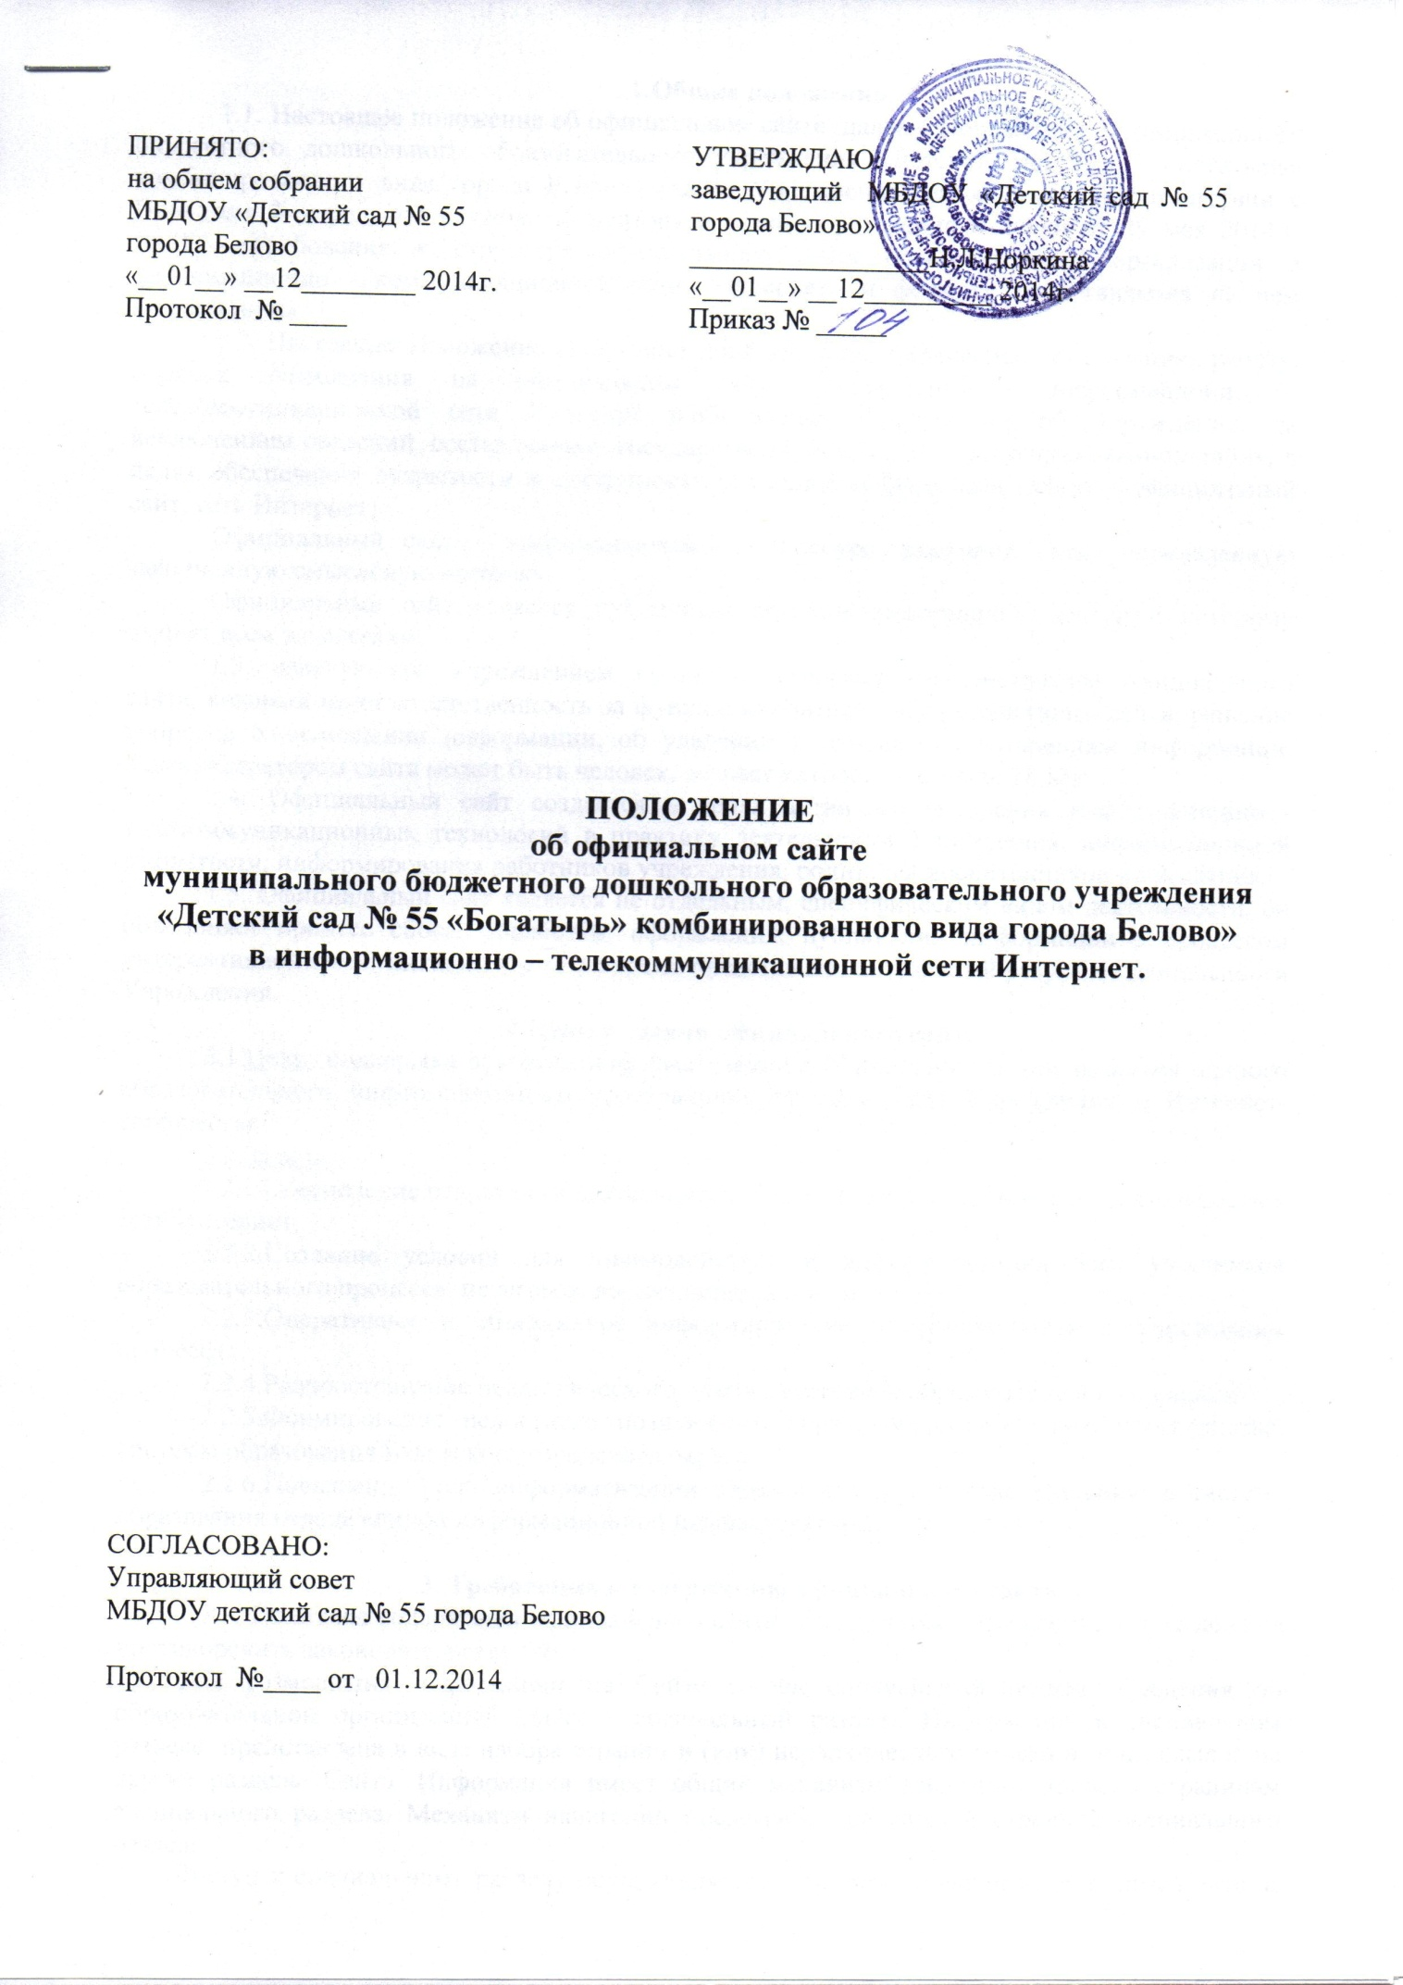

1.Общие положения.

1.1. Настоящее положение об официальном сайте (далее – Положение) муниципального бюджетного дошкольного образовательного учреждения «Детский сад № 55 «Богатырь» комбинированного вида города Белово» (далее Учреждение) разработано в соответствии с Приказом Федеральной службы по надзору в сфере образования и науки от 29 мая 2014 г. № 785 «Требования к структуре официального сайта образовательной организации в информационно - коммуникационной сети «Интернет» и формату представления на нем информации».
1.2. Настоящее Положение определяет понятия, цели, требования, организацию, работу, порядок размещения на официальном сайте учреждения в информационно – телекоммуникационной сети Интернет и обновления информации об учреждении, за исключением сведений, составляющих государственную и иную охраняемую законом тайну, в целях обеспечения открытости и доступности указанной информации (далее – официальный сайт, сеть Интернет).
Официальный сайт – информационный web-ресурс, имеющий четко определенную законченную смысловую нагрузку.
Официальный сайт является публичным органом информации, доступ к которому открыт всем желающим.
1.3. Заведующий Учреждением приказом назначает администратора официального сайта, который несет ответственность за функционирование информационного сайта, решение вопросов о размещении информации, об удалении и обновлении устаревшей информации. Администратором сайта может быть человек, возраст которого – старше 18 лет.
1.4. Официальный сайт создается в целях активного внедрения информационно - телекоммуникационных технологий в практику деятельности Учреждения, информационной открытости, информирования работников учреждения, родителей воспитанников и населения.
1.5. Официальный сайт является не отдельным, специфическим видом деятельности, он объединяет процесс сбора, обработки, оформления, публикации информации с процессом интерактивной коммуникации и в то же время представляет актуальный результат деятельности Учреждения.
2.Цели и задачи официального сайта.
2.1.Цель: поддержка процесса информатизации в Учреждении путем развития единого образовательного информационного пространства, представление Учреждения в Интернет-сообществе.
2.2.Задачи:
2.2.1.Обеспечение открытости деятельности Учреждения и освещение их деятельности в сети Интернет;
2.2.2.Создание условий для взаимодействия и информирования всех участников образовательного процесса: педагогов, воспитанников и их родителей;
2.2.3.Оперативное и объективное информирование о происходящих в Учреждении процессах;
2.2.4.Распространение педагогического опыта участников образовательного процесса;
2.2.5.Формирование целостного позитивного образа образовательного пространства, системы образования Беловского городского округа;
2.2.6.Повышение роли информатизации образования, содействие созданию в системе образования города единой информационной инфраструктуры.

3. Требования к содержанию официального сайта.
3.1. Политика содержания официального сайта определяется Учреждением и не должна противоречить законодательству РФ.
Для размещения информации на Сайте создан специальный раздел "Сведения об образовательной организации" (далее - специальный раздел). Информация в специальном разделе представлена в виде набора страниц и (или) иерархического списка и (или) ссылок на другие разделы Сайта. Информация имеет общий механизм навигации по всем страницам специального раздела. Механизм навигации представлен на каждой странице специального раздела.
Доступ к специальному разделу осуществляется с главной (основной) страницы Сайта, а также из основного навигационного меню Сайта.
Страницы специального раздела доступны в информационно-телекоммуникационной сети "Интернет" без дополнительной регистрации, а также доступны для посетителей Сайта ссылки на файлы, снабженные информацией, поясняющей назначение данных файлов.
Допускается размещение на Сайте иной информации, которая размещается, опубликовывается по решению образовательной организации и (или) размещение, опубликование которой является обязательным в соответствии с законодательством Российской Федерации.
3.2. Специальный раздел содержит следующие подразделы:
3.2.1. Подраздел "Основные сведения".
Главная страница подраздела содержит информацию о дате создания образовательной организации, об учредителе, учредителях образовательной организации, о месте нахождения образовательной организации и ее филиалов (при наличии), режиме, графике работы, контактных телефонах и об адресах электронной почты.
3.2.2. Подраздел "Структура и органы управления образовательной организацией".
Главная страница подраздела содержит информацию о структуре и об органах управления образовательной организации, в том числе о наименовании структурных подразделений (органов управления), руководителях структурных подразделений, местах нахождения структурных подразделений, адресах официальных сайтов в информационно-телекоммуникационной сети "Интернет" структурных подразделений (при наличии), адресах электронной почты структурных подразделений (при наличии), сведения о наличии положений о структурных подразделениях (об органах управления) с приложением копий указанных положений (при их наличии).
3.2.3. Подраздел "Документы".
На главной странице подраздела размещены следующие документы:
а) в виде копий:
устав образовательной организации;
лицензия на осуществление образовательной деятельности (с приложениями);
план финансово-хозяйственной деятельности образовательной организации, утвержденный в установленном законодательством Российской Федерации порядке, или бюджетные сметы образовательной организации;
локальные нормативные акты, предусмотренные частью 2 статьи 30 Федерального закона "Об образовании в Российской Федерации" <1>, правила внутреннего распорядка обучающихся, правила внутреннего трудового распорядка и коллективного договора, и др.;
б) отчет о результатах самообследования;
в) документ о порядке оказания платных образовательных услуг, в том числе образец договора об оказании платных образовательных услуг, документ об утверждении стоимости обучения по каждой образовательной программе;
г) предписания органов, осуществляющих государственный контроль (надзор) в сфере образования, отчеты об исполнении таких предписаний.
3.2.4. Подраздел "Образование".
Подраздел содержит информацию о реализуемых уровнях образования, о формах обучения, нормативных сроках обучения, об описании образовательной программы с приложением ее копии, об учебном плане с приложением его копии, об аннотации к рабочим программам дисциплин (по каждой дисциплине в составе образовательной программы) с приложением их копий (при наличии), о календарном учебном графике с приложением его копии, о методических и об иных документах, разработанных образовательной организацией для обеспечения образовательного процесса, о реализуемых образовательных программах с указанием учебных предметов, курсов, дисциплин (модулей), практики, предусмотренных соответствующей образовательной программой, о численности обучающихся по реализуемым образовательным программам за счет бюджетных ассигнований бюджетов субъектов Российской Федерации, местных бюджетов и по договорам об образовании за счет средств физических и (или) юридических лиц, о языках, на которых осуществляется образование (обучение).

3.2.5. Подраздел "Образовательные стандарты"
Подраздел содержит информацию о федеральных государственных образовательных стандартах.
3.2.6. Подраздел "Руководство. Педагогический (научно-педагогический) состав".
Главная страница подраздела содержит следующую информацию:
а) о руководителе образовательной организации, его заместителях, руководителях филиалов образовательной организации (при их наличии), в том числе фамилию, имя, отчество (при наличии) руководителя, его заместителей, должность руководителя, его заместителей, контактные телефоны, адреса электронной почты.
б) о персональном составе педагогических работников с указанием уровня образования, квалификации и опыта работы, в том числе фамилию, имя, отчество (при наличии) работника, занимаемую должность (должности), преподаваемые дисциплины, ученую степень (при наличии), ученое звание (при наличии), наименование направления подготовки и (или) специальности, данные о повышении квалификации и (или) профессиональной переподготовке (при наличии), общий стаж работы, стаж работы по специальности.
3.2.7. Подраздел "Материально-техническое обеспечение и оснащенность образовательного процесса".
Главная страница подраздела содержит информацию о материально-техническом обеспечении образовательной деятельности, в том числе сведения о наличии оборудованных учебных кабинетов, объектов для проведения практических занятий, библиотек, объектов спорта, средств обучения и воспитания, об условиях питания и охраны здоровья обучающихся.
3.2. 8. Подраздел "Платные образовательные услуги".
Подраздел содержит информацию о порядке оказания платных образовательных услуг.
3.2.9. Подраздел "Финансово-хозяйственная деятельность".
Главная страница подраздела содержит информацию об объеме образовательной деятельности, финансовое обеспечение которой осуществляется за счет бюджетных ассигнований бюджетов субъектов Российской Федерации, местных бюджетов, по договорам об образовании за счет средств физических и (или) юридических лиц, о поступлении финансовых и материальных средств и об их расходовании по итогам финансового года.
3.2.10. Подраздел "Вакантные места для приема (перевода)".
Главная страница подраздела содержит информацию о количестве вакантных мест по профессии.
3.3. Файлы документов представляются на Сайте в форматах Portable Document Files (.pdf), Microsoft Word / Microsofr Excel (.doc, .docx, .xls, .xlsx), Open Document Files (.odt, .ods).
3.4. Все файлы, ссылки на которые размещены на страницах соответствующего раздела, должны удовлетворять следующим условиям:
а) максимальный размер размещаемого файла не должен превышать 15 мб. Если размер файла превышает максимальное значение, то он должен быть разделен на несколько частей (файлов), размер которых не должен превышать максимальное значение размера файла;
б) сканирование документа должно быть выполнено с разрешением не менее 75 dpi;
в) отсканированный текст в электронной копии документа должен быть читаемым.
3.5. Информация представляется на Сайте в текстовом и (или) табличном формате, обеспечивающем ее автоматическую обработку (машиночитаемый формат) в целях повторного использования без предварительного изменения человеком.
3.6. Все страницы официального Сайта, содержащие сведения, содержат специальную html-разметку, позволяющую однозначно идентифицировать информацию, подлежащую обязательному размещению на Сайте. Данные, размеченные указанной html-разметкой, должны быть доступны для просмотра посетителями Сайта на соответствующих страницах специального раздела.
3.7. На официальном сайте Учреждения запрещается размещать, следующую информацию:
а) Информационные материалы, которые содержат призывы к насилию и насильственному изменению основ конституционного строя, разжигающие социальную, расовую, межнациональную и религиозную рознь.
б) Информационные материалы, порочащие честь, достоинство или деловую репутацию граждан или организаций.
в) Информационные материалы, содержащие пропаганду насилия, секса, наркомании, экстремистских религиозных и политических идей.
г) Любые виды рекламы, целью которой является получение прибыли другими организациями.
д) Иные информационные материалы, запрещенные к опубликованию законодательством Российской Федерации.
3.8. Общая структура официального сайта, структура его разделов может изменяться по мере накопления материала. Наименования и количество разделов могут изменяться, в зависимости от задач образовательной политики.
3.9. Информация на официальном сайте размещается на русском языке.

5. Ответственность.
Заведующий Учреждением несет персональную ответственность за содержательное наполнение официального сайта.

6. Организация информационного сопровождения официального сайта.
6.1.Заведующий Учреждением создает творческую группу (редакцию), в которую могут входить:
- главный редактор (Хамитова Е.В., воспитатель );
- педагогические работники;
- родители
Состав творческой группы утверждается приказом заведующего Учреждения.
6.2.Доступ к информации на официальном сайте имеют работники учреждения, родители воспитанников и население.
6.3.Информационное наполнение официального сайта осуществляется совместными усилиями заведующего учреждением, его заместителей, педагогическим коллективом и родителями.
6.4. По каждому разделу сайта определяются ответственные лица, ответственные за подборку и предоставление соответствующей информации. Перечень обязательно предоставляемой информации и возникающих в связи с этим сфер ответственности утверждается руководителем Учреждения.
6.5. Информация, готовая для размещения на официальном сайте, предоставляется в электронном виде администратору, который оперативно обеспечивает ее размещение и своевременное обновление.

7. Финансирование, материально-техническое обеспечение сайта.
7.1. Финансирование создания и поддержки официального сайта осуществляется за счет средств Учреждения, привлечения внебюджетных источников.
7.2. Заведующий Учреждением может устанавливать размер премии за администрирование официального сайта.
7.3. В качестве поощрения сотрудников творческой группы (редакции) заведующий Учреждением имеет право:
- награждать почетными грамотами;
- поощрять ценными подарками;
- предлагать другие формы поощрения.

